การประมวลผลภาษาธรรมชาติ
Natural Language Processing

นายสิทธิศักดิ์ งานรุ่งเรือง
นายอดิศักดิ์ ศรีสุริยสวัสดิ์
อาจารย์ชม กิ้มปาน อาจารย์ที่ปรึกษา

บทคัดย่อ
รายงานเล่มนี้กล่าวถึงการประมวลผลภาษาธรรมชาติ ทั้งในด้านการทำความเข้าใจ และการควบคุมการทำงานของอุปกรณ์ต่างๆ ซึ่งการจะเข้าใจในภาษาธรรมชาติได้นั้น เราต้องศึกษาถึงการแยกคำชนิดต่าง ๆออกจากประโยค และความสัมพันธ์ของคำ ความเป็นไปได้ในการแยกคำในภาษาธรรมชาติ ความแตกต่างของภาษาอังกฤษ กับภาษาไทยในการทำความเข้าใจในภาษานั้นๆ และการเขียนโปรแกรมเพื่อแยกคำดังกล่าวทำได้อย่างไร ทั้งหมดนี้อยู่ในเรื่องการเข้าใจในภาษา ซึ่งเมื่อเราสามารถทำให้คอมพิวเตอร์เข้าใจในภาษาของเราได้แล้ว เราก็สามารถที่นำไปสื่อสารกับคอมพิวเตอร์ในด้านต่างๆ ได้
Abstract
This report describes the Natural Language Processing. There is about how to understanding and control machine, how sentences decomposed into words. Words relationships and responsibility of word. The difference sentence between English and Thai. To encode the program separates the sentence into word. When we can take the computer to understand about our language, we can take it to word in many jobs.

- บทนำ

การประมวลผลภาษาธรรมชาติคือ User-interface อีกรูปแบบหนึ่งซึ่งสามารถรับการสื่อสารจากมนุษย์ได้โดยตรง เป็นการรับข้อมูลทางการพิมพ์ เสียง ฯลฯ ก็ได้และหลังจากนั้นจึงทำการเปรียบเทียบข้อความที่รับมากับข้อมูลพี้นฐานเพื่อตอบสนองต่อการสื่อสารนั้นๆ ของมนุษย์ โดยการเลือกทำงานตามคำสั่งนั้นๆ อาจคำนวณเพื่อให้ผลลัพธ์ในทางการคำนวณต่างๆ ก็เป็นได้ เช่น เราอาจสั่งงานคอมพิวเตอร์ของเราให้ปิดเครื่อง หรืออาจขอคำปรึกษาจากคอมพิวเตอร์โดยอาศัยการพูดคุยกับคอมพิวเตอร์โดยตรง ฯลฯ ขั้นตอนในการประมวลผลแบ่งออกเป็น 2 ช่วงใหญ่ๆ คือ

  - การทำความเข้าใจในข้อมูล
การตีความหมายข้อมูลคือการทำความเข้าใจกับอินพุดที่เราให้กับคอมพิวเตอร์ โดยจะวิเคราะห์ถึงคำแต่ละคำในประโยคนั้นๆ ว่าเป็นคำประเภทไหน มีความสัมพันธ์กันในแต่ละคำอย่างไร และแต่ละคำมีความหมายว่าอย่างไร ตามลำดับ ดังเช่น ประโยค I am a boy. ในการทำความเข้าใจกับข้อมูลนี้เราก็ต้องแยกจากประโยคเป็นแต่ละคำว่าเป็นคำประเภทไหน ได้ว่า I = noun, am = verb, a = article, boy = noun และความสัมพันธ์ของแต่ละคำคือ I เป็นประธานหมายถึงผู้ทำ am a boy. เป็นส่วนขยายประธาน โดยจะแบ่งออกเป็น คำกิริยา คำนำหน้านาม และคำนาม ตามลำดับ คำกิริยาจะเป็นตัวบอกว่า ประธานต้องเป็นอย่างไร โดยมีกรรมจาก คำนำหน้านาม และ คำนามมารองรับ กิริยา และความหมายของ I = ฉัน, am = เป็น, a = คนหนึ่ง, boy = เด็กผู้ชาย ดังนั้นความหมายของ I am a boy. คือ ฉันเป็นเด็กผู้ชายคนหนึ่ง ซึ่งวิธีที่จะเข้าใจในความหมายในแต่ละขั้น ก็จะกล่าวในเรื่องถัดไป

  - การทำงานตามคำสั่ง
หลังจากที่คอมพิวเตอร์เข้าใจในคำสั่งเราได้แล้ว เราก็นำคำสั่งมาปฏิบัติตาม เช่นบริษัทหนึ่งมีคอมพิวเตอร์ต่อเป็นเครือข่ายอยู่ 50 เครื่องประจำพนักงานแต่ละคน และแต่ละเครื่องก็จะมีเครื่องพิมพ์ประจำอยู่ หากเราที่ประจำเครื่องที่ 1 ต้องการให้ คอมพิวเตอร์เครื่องที่ 50 พิมพ์เอกสารที่เรามีอยู่ที่เครื่องที่ 30 เราก็สั่งเครื่องที่ 1 ว่า “Fifty computer print Myfile.doc at thirty computer.” เครื่องที่ 30 และ50 ก็จะรับประโยคนี้ไปตำความหมายและ เครื่องที่ 30 ก็จะส่ง Myfile.doc ออกมาส่งให้กับเครื่องที่ 50 เพื่อจัดการพิมพ์ต่อไป เป็นต้น

รายงานเล่มนี้กล่าวถึงเทคนิคในการตีความหมายประโยค ไวยากรณ์ต่างๆที่น่าสนใจ และขีดจำกัดความสามารถและตัวอย่างโปรแกรม Prolog เพื่อศึกษาความเป็นไปได้ในการประมวลผลภาษาธรรมชาติ

การทำความเข้าใจในข้อมูล

2.1 ประเภทต่าง ๆ ของคำ และ ประโยค

ในภาษาธรรมชาติทุกวันนี้ เราใช้การเรียงประโยคในรูปแบบต่าง ๆ โดยจะประกอบด้วย “คำ” ในประเภทต่าง ๆ ซึ่งตามธรรมดาแล้ว เราจะใช้คำต่าง ๆ ดังนี้
- Article คำนำหน้านาม ได้แก่ a an the
- Noun คำนาม เช่น boy man computer
- Verb คำกริยา เช่น run cry move read
- Adjective คำขยายนาม เช่น one red big old
- Adverb คำขยายกริยา เช่น fast slow
- ฯลฯ
โดยหลัก ๆ แล้วเราจะใช้คำอยู่เพียงเท่านี้อาจมีคำเชื่อม และอื่น ๆ อีกแต่ในที่นี้ไม่ขอพูดถึง ซึ่งเราจะนำคำเหล่านี้มาใช้ในการแต่งประโยคในรูปแบบต่าง ๆ ในที่นี้เราจะให้อยู่ในรูปของประโยคบอกเล่า แต่จะมีแบบต่าง ๆ ดังนี้
- ประโยคทั่ว ๆ ไปประกอบด้วย (Article + )Noun + Verb
- ประโยคที่มีกรรม คือ (Article + )Noun + Verb + Noun(Object)
- ประโยคที่มีส่วนขยาย คือ (Article + )Adjective + Noun + Verb + Adverb
- ประโยคที่มีส่วนขยายและกรรม คือ (Article + )Adjective + Noun + Verb + Adjective + Noun
ตัวอย่างของประโยคดังกล่าว เช่น
- You run.
- I am a boy.
- A big dog runs fast.
- The old man ware black shirt.
จากประโยคตัวอย่างข้างบน เราจะนำประโยคมาทำการแยกออกเป็นคำ ซึ่งเราจะสามารถนำคำที่แยกไว้มาประยุกต์ใช้งานโดยการนำไปบังคับให้เครื่องจักร หรืออุปกรณ์ต่าง ๆ ทำงาน ทำให้เราสามารถใช้ภาษาที่เราใช้กันอยู่ในปัจจุบัน หรือภาษามนุษย์ในการสั่งการอุปกรณ์ หรือเครื่องจักรต่าง ๆ ทำงานได้

2.2 ความสามารถในการแยกคำจากประโยค

ตามธรรมดาแล้วภาษาที่เราใช้กันอยู่ในปัจจุบันนี้ แต่ละภาษาจะมีโครงสร้างของภาษาที่แตกต่างกันออกไป ซึ่งเราจะนำเอาโครงสร้างของภาษามาใช้ในการที่จะแยกคำ และแปลความหมายนั้น ๆ ออกมาซึ่งปกติ เมื่อเราจะแปลความหมายของประโยคใด ๆ เราก็จะทำการแยกส่วนให้เป็นองค์ประกอบย่อย ๆ ก่อนคือ
- การแตกย่อหน้าออกมาเป็นประโยค
- การแตกประโยคออกเป็นคำ
- การแปลความหมายของแต่ละคำ
- ฯลฯ
ซึ่งการที่จะสามารถแยกประโยคออกมาเป็นคำ ๆ ได้ เราต้องรู้ถึงโครงสร้างของประโยค รวมถึงหน้าที่ต่าง ๆ ของคำที่อยู่ในประโยคนั้น ๆ เช่น คำคำนั้นเป็น คำนาม คำกริยา บุพบท คำขยาย ฯลฯ ซึ่งในแต่ละภาษาก็จะมีหลักเกณฑ์ต่าง ๆ กันออกไป เช่นในภาษาอังกฤษก็จะมี noun verb adjective adverb ซึ่งแต่ละชนิดก็จะทำหน้าที่แตกต่างกันออกไป และเมื่อนำคำแต่ละชนิดเข้ามารวมกันจนได้ความหมาย ก็จะเรียกการรวมคำเช่นนั้นว่าเป็นประโยค
โดยปกติแล้วไม่ว่าจะเป็นภาษาใด ๆ แล้ว จะต้องมี คำที่ทำหน้าที่เป็น ประธานและกริยาอยู่ในประโยคเสมอ จึงจะสามารถเรียกว่าประโยคได้ โดยจะมีกรรมหรือไม่ก็ได้ทั้งนี้ ขึ้นอยู่กันความหมายและความต้องการของแต่ละคำ ในที่นี้เราจะกล่าวถึงแต่เฉพาะภาษาอังกฤษเท่านั้น คือเราจะมองประโยคแต่ละประโยคว่าประกอบด้วยวลีใหญ่ ๆ 2 วลีคือ นามวลี ทำหน้าที่เป็นประธาน และส่วนกริยาวลี ซึ่งแต่ละวลีก็จะมีการนำคำต่าง ๆ มาประกอบกันเข้า เราจะสามารถดูได้ดังนี้
Sentence → Noun phase Verb phase
Noun phase → Article Noun
→ Article Adjective Noun
Verb phase → Verb
→ Verb Noun phase
ถ้าเราต้องการแยกแต่ละประโยคออกเป็นคำ ๆ เราก็จะมองว่า จากประโยคไปเป็นอะไร และก็มองแยกย่อย ๆ ลงไป การมองการแยกประโยคโดยลักษณะนี้เราเรียกว่า A Top-Down Parser ซึ่งอาศัยการมองแบบ Top-Down เข้ามาช่วยทำให้การแยกคำนั้นง่ายขึ้น สิ่งที่สำคัญอีกอย่างคือการใช้ Context Free Grammar เข้ามาช่อยอี ทำให้สามารถแยกและสามารถรับรู้ได้ว่าคำนั้น ๆ อยู่ในฐานะอะไร เป็นคำประเภทอะไรช่วยให้ง่ายในการทำงานขั้น ต่อ ๆ ไปที่จะสามารถเข้าใจความหมายและนำไปใช้งานต่อเป็นต้น

2.3 Context Free Grammar

Context Free Grammar (CFG) คือสัญลักษณ์ที่นำไปแทนรูปแบบของภาษาที่เราต้องการจะจดจำและแยก ประกอบด้วย 4 tuple คือ
G = (V , ∑ , S , P)
V = เซตของตัวแปร หรือ non-terminal symbol
∑ = เซตของค่าคงที่ หรือ terminal symbol
S = start symbol
P = เซตของ production
โดยในการนำ CFG มาประยุกต์ใช้กับการประมวลผลภาษาธรรมชาตินี้มีตัวอย่างตัดข้างล่าง
S = <NP> <VP>
NP = <Art> <Adj> <N>
VP = <V> <Adv> <NP>
Art = a | an | the | Λ
Adj = red | good | old | Λ
N = man | I | you | Λ
V = run | do | is | am | are | Λ
Adv = slowly | Λ
ซึ่งเราสามารถสร้างประโยคได้จากการกำหนด CFG ข้างต้อได้เช่น
S = <NP> <VP>
= <Art> <Adj> <N> <VP>
= <Art> <Adj> <N> <V> <Adv> <NP>
= <Art> <Adj> <N> <V> <Adv> <Art> <Adj> <N>
= (Λ) (Λ) I am (Λ) a good man.
ตัวอย่างข้างต้นนั้น แสดงให้เห็นการนำ CFG มาใช้ โดยการกำหนดค่าต่าง ๆ ลงไป และนำค่านั้นมาแทนในประโยคจนได้ความหมายที่ต้องการ โดยปกติแล้ว ประโยคต่าง ๆ ก็จะมีโครงสร้างดังตัวอย่างข้างต้น
เมื่อเราได้รู้ว่าสามารถใช้ CFG ในการช่วยแทนค่าต่าง ๆ ได้แล้ว เราก็จะกำหนดค่าตายตัวเพื่อให้สามารถอ้างถึงการกำหนดอันนี้ ในการจดจำและการแยกคำออกจากประโยคได้คือ
S → NP VP
NP → Art N
NP → Art Adj N
VP → V
VP → V NP
การกำหนดส่วนประกอบต่าง ๆ ดังนี้ ใช้ตัวย่อในการแทนค่าต่าง ๆ ได้คือ S แทนประโยค ซึ่งแทนสัญลักษณ์ S ใน CFG ส่วน NP แทนวลีนาม (ทำหน้าที่ในการเป็นประธานของประโยค) VP เป็นวลีกริยา ทั้ง 2 ตัวที่กล่าวมานั้น จะอยู่ในส่วนสัญลักษณ์ V ใน CFG ส่วน Art = Article , Adj = Adjective , V = Verb , N = Noun ซึ่งคำต่าง ๆ เหล่านี้จะอยู่ในส่วนของสัญลักษณ์ ∑ ใน CFG ส่วน P ใน CFG นั้น จะแทนดังการกำหนดดังตัวอย่างข้างต้น
ตัวอย่างการแทนคำลงในโครงสร้างประโยค แบบ Top-Down (the dogs cried)
ขั้นตอนที่ Current State Backup State Comment
1. ((S)1) ตำแหน่งเริ่มต้น (Start symbol)
2. ((NP VP)1) เปลี่ยน S ตามข้อ 1.ด้านบน
3. ((Art N VP)1) เปลี่ยน NP ตามข้อ 2 , 3
((Art Adj N VP)1)
4. ((N VP)2) แทน Art ด้วย the
((Art Adj N VP)1)
5. ((VP)3) แทน N ด้วย dogs
((Art Adj N VP)1)
6. ((V)3) เปลี่ยน VP ด้วยข้อ 4 , 5
((V NP)3)
((Art Adj N VP)1)
แทน V ด้วย cried เสร็จสิ้นการแทนที่คำ
จากตัวอย่างดังกล่าว แสดงถึงการที่โปรแกรมจะทำการแทนที่คำ โดยเริ่มต้นที่ประโยค (S) และลงไปตามลำดับที่ละขั้น ๆ จนการแทนที่ต่าง ๆ ครบทุกคำสามารถอธิบายได้เป็นลำดับ ขั้นแรกเริ่มสร้าง State ปัจจุบันขึ้น ((S)1) โดยอาศัยข้อ 1 จากการกำหนดข้างต้น จากนั้นเราก็จะเริ่มแทน โดยแทน (S)1) ด้วย ((NP VP)1) (ตัวเลยที่อยู่ภายในวงเล็บนอกนั้น หมายถึงการแทนค่าคงที่ หรือ terminal symbol ลงไปเป็นตำแหน่งที่เท่าไรนั่นเอง โดยในด้านหน้าเป็นเลข 1 ก็คือการแทนที่ตำแหน่งแรก (ขั้นตอนที่ 2) ) จากนั้นเราก็เริ่มเปลี่ยน NP โดยการอาศัยข้อกำหนดข้อที่ 2 และ 3 ซึ่ง NP สามารถที่จะเปลี่ยนเป็นแบบใดก็ได้ เราจึงต้องสร้าง state สำรองเอาไว้เก็บอันที่ยังไม่ใช้ ในที่นี้เราจะนำ ((Art N VP)1) มาใช้งานก่อน เราจึงเก็บ ((Art Adj N VP)1) เอาไว้ที่ state สำรอง ในการทำงานที่ขั้นตอนที่ 4 เราก็จะมีการแทน Art ด้วยคำว่า the ซึ่งตรงกันในตำแหน่งแรกของประโยค ทำให้ได้ state ใหม่เป็น ((N VP)2) ส่วนในด้านของ state สำรองเราก็ยังเหมือนเดิม เพราะไม่ได้ใช้อะไร ในขั้นตอนที่ 5 นั้นเราก็จัดการแทน N ด้วย dogs ได้อีกที่ตำแหน่งที่ 2 ของประโยค ทำให้ได้ state ใหม่เป็น ((VP)3) จากนั้นก็อาศัยข้อกำหนดข้อที่ 4 , 5 ในการแปลงทำให้เราได้มาอีก 2 state ซึ่งเราก็ทำเช่นเดิมคือ เราจะนำ state ที่ใช้งานไปไว้ที่ state ปัจจุบัน ส่วนอีก state ก็จะนำไปไว้ที่ state สำรอง เราจึงได้ state ปัจจุบันเป็น ((V)3) ซึ่งเมื่อได้ state ลักษณะนี้แล้วทำให้เราสามารถแทน V ด้วยคำว่า cried ได้อีก ซึ่งก็ทำให้สามารถแทนค่าได้หมดประโยคแล้วก็จะจบการทำงาน ส่วนใน state สำรองนั้นไม่ได้ใช้เพราะเราสามารถแทนค่าได้หมดแล้วจึงไม่จำเป็นต้องนำออกมาใช้งาน

การแยกส่วนและแทนที่แบบ Top-Down ของ ₁The₂old₃man₄cried.₅
ขั้นตอนที่ Current state Backup State Comment
- ((S)1)
- ((NP VP)1) เปลี่ยน S เป็น NP VP
- ((Art N VP)1) NP เปลี่ยนได้เป็น 2 state
((Art Adj N VP)1)
- ((N VP)2)
((Art Adj N VP)1)
- ((VP)3) ไม่สามารถแทนได้
((Art Adj N VP)1)
- ((V)3)
((V NP)3)
((Art Adj N VP)1)
- (( )4)
- ((V NP)3)
((Art Adj N VP)1)
- ((V NP)3) เริ่มใช้ state สำรองเข้ามาช่วย
((Art Adj N VP)1)
- ((NP)4)
((Art Adj N VP)1)
- ((Art N)4) ล้มเหลวในการใช้ Art แทนใน
((Art Adj N)4) ประโยคที่ตำแหน่งที่ 4
((Art Adj N VP)1)
12. ((Art Adj N)4) ล้มเหลวอีกครั้ง
((Art Adj N VP)1)
13. ((Art Adj N VP)1) นำ state สำรองกลับมาทำใหม่โดย
เริ่มต้นทำงานที่ขั้นตอนที่ 3
14. ((Adj N VP)2)
15. ((N VP)3)
16. ((VP)4)
17. ((v)4)
((V NP)4)
18. (( )5) เสร็จสิ้นขบวนการ

ในการทำงานโดยการนำ State ต่าง ๆ มาคิดนั้นจะมีลำดับการคล้าย ๆ กันกับ Stack คือการเข้าทีหลังออกก่อน (Last-in first-out LIFO) นั้นคือในส่วนของ state สำรองจะมีการนำ state ที่ใส่เข้าไปท้ายสุดออกมาใช้งานก่อนจนเสร็จสิ้นขบวนการนั้น ๆ แล้วจึงจะนำ state ถัด ๆ ไปมาทำต่อ
จากตัวอย่างในหน้าที่แล้ว เมื่อโปแกรมหาตัวที่จะมาเปรียบเทียบกับ old ไม่เจอ (ในขั้นตอนที่ 2-7) ก็จะนำ state สำรองที่ใส่ลงไปในขั้นตอนที่ 6 มาทำการหาต่อ (ขั้นตอนที่ 8-11) เมื่อหาไม่พบอีกจึงได้นำ state สำรองที่เก็บเอาไว้อีกอันออกมาใช้ ซึ่งตัวเลยด้านหลังเป็น 1 ก็คือจะต้องกลับไปเริ่มต้นตั้งแต่การแทนที่ตำแหน่งแรกใหม่เลย เมื่อทำตามขั้นตอนใหม่ก็จะสามารถจัดการกับประโยคได้อย่างเรียบร้อย
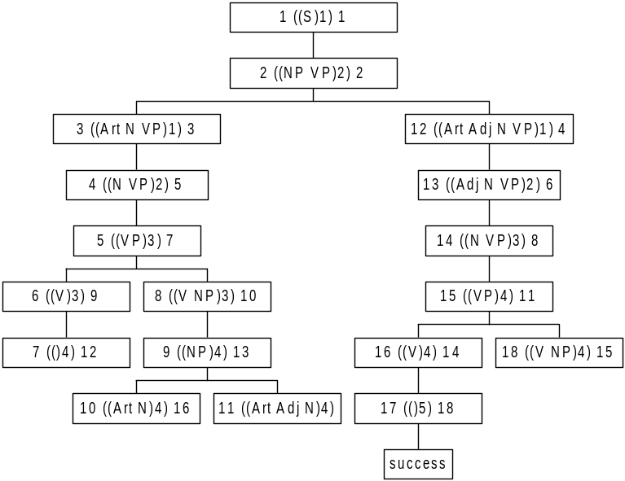
รูปที่ 1 แสดง Tree Diagram ของ paser
รูปที่ 1 จะทำให้สามารถดูได้ง่ายกว่า คือ การทำงานจะไล่ลงไปทางซ้ายก่อนจนสุดถ้ายังไม่สามารถทำงานเสร็จได้ก็จะย้อนขึ้นมาที่จุดแยกที่ใกล้ที่สุด แล้วจึงไปทำงานทางขวาต่อ ถ้ายังไม่เสร็จอีกก็จะย้อนขึ้นไปที่จุดทางแยกต่อไป เป็นอย่างนี้ไปเรื่อย ๆ เมื่อสามารถสิ้นสุดการทำงานได้แล้วก็จะไม่สนใจ state ที่เหลืออีกการทำงานลักษณะนี้ เรียกว่า depth-first-strategy ซึ่งเป็นการทำงานแบบเข้าทีหลังออกก่อน LIFO (ตามตัวเลขด้านทางด้านซ้ายมือของแต่ละ state) ส่วนการทำงานอีกลักษณะหนึ่งก็คือการทำงานแบบ breadth-first strategy ซึ่งเป็นการทำงานแบบเข้าก่อน ออกก่อน first-in first-out (FIFO) หรือเรียกง่าย ๆ ว่าการทำงานแบบเข้าคิวนั่นเอง (การทำงานตามขั้นตอนตัวเลขทางขวามือของแต่ละ state)

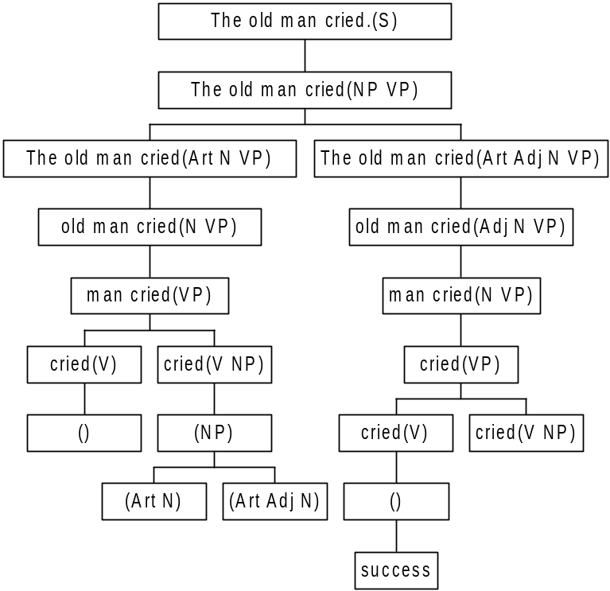
รูปที่ 2 แสดง Tree Diagram ในรูปประโยค

ตัวอย่างการแยกประโยคในลักษณะต่าง ๆ โดยดูแบบ tree diagram ในรูปประโยคอื่นๆ
1. You ran.
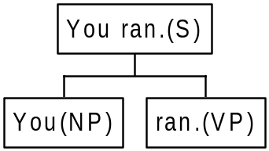
รูปที่ 3 Tree Diagram ของ You ran.
2. I am a boy.
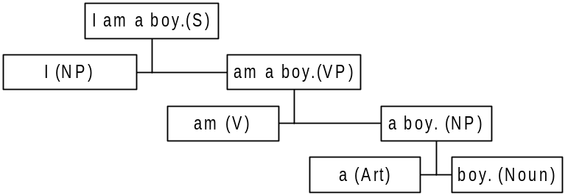
รูปที่ 4 Tree Diagram ของ I am a boy.

3. A big dog runs fast.
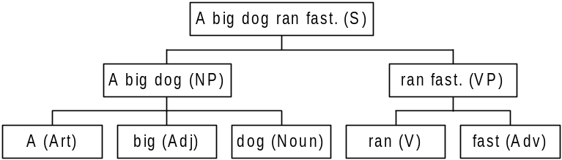
รูปที่ 5 Tree Diagram ของ A big dog ran fast

4. The old man ware black shirt.
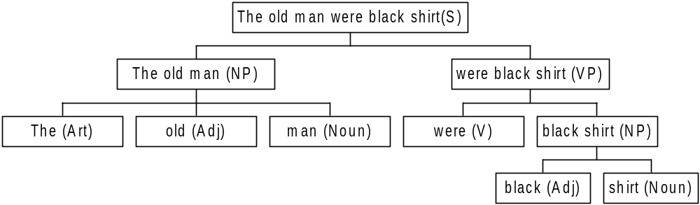
รูปที่ 6 Tree Diagram ของ The old man were black shirt.

2.4 ประโยคในลักษณะอื่น ๆ

ประโยคในลักษณะอื่น ๆ ที่เราใช้อยู่ในปัจจุบันนอกจากประโยคบอกเล่าแล้วเรายังมีประโยคอื่น ๆ ที่ใช้อยู่อีก เช่น ประโยคคำถาม ประโยคปฏิเสธ ประโยคความซ้อน ประโยคความรวม ซึ่งเราจะยังไม่พูดถึงในที่นี้ เนื่องจากต้องมีโครงสร้างที่ซับซ้อนมากขึ้น คือ นอกจากโครงสร้างทั่วไปที่ใช้อยู่แล้ว เรายังต้องกำหนดโครงสร้างที่เป็นประโยคคำถามเช่น
- ขึ้นต้นด้วยกริยาช่วย เช่น is am are do can ฯลฯ
- ขึ้นต้นด้วย who how what where when ฯลฯ
รวมทั้งประโยคที่เป็นปฏิเสธ ซึ่งต้องมา “not” อยู่หลังกริยา หรือประโยคคำตอบที่มี yes no รวมไปถึงประโยคในรูปอดีต และอนาคต ซึ่งโครงสร้างประโยคจะแตกต่างกันออกไป ถ้าเราต้องการให้สามารถจัดการ และแยกคำออกมาได้เราจะต้องสร้าง โครงสร้างประโยค เหล่านี้ขี้มาให้ครบ จึงจะสามารถใช้งานได้อย่างมีประสิทธิภาพ

2.5 ความเป็นไปได้ในการประยุกต์เพื่อใช้งานกับภาษาไทย และปัญหาที่เกิดขึ้น

เนื่องจากภาษาไทยเป็นภาษาที่มีความยุ่งยากและซับซ้อนในเรื่องของโครงสร้างประโยค และคำต่าง ๆ ก็มีมากมายหลายชนิด ทำให้ยากในการที่จะนำมาประยุกต์ใช้ ถ้าใช้งานด้วยภาษาไทยจริง เราจำเป็นต้องอาศัยประโยคที่ไม่ซับซ้อนมากเกินไป เช่น ประโยคบอกเล่าธรรมดา ประโยคความเดียว ซึ่งไม่ต้องตีความหมายหลายชั้น ดังตัวอย่างเช่น คอมพิวเตอร์เครื่องที่ 1 ปิดไฟหน้าบ้าน

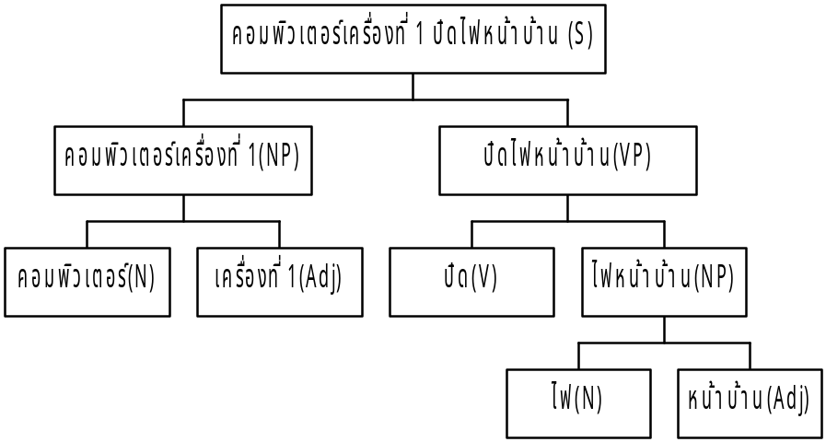
รูปที่ 7 Tree Diagram ของ “คอมพิวเตอร์เครื่องที่ 1 ปิดไฟหน้าบ้าน”

จากตัวอย่างข้างบนถึงแม้เราจะสามารถออกแบบให้แยกคำออกมาได้แต่ก็ยังมีข้อจำกัดต่าง ๆ ที่เห็นได้ชัด และความหมายของคำยังคลุมเครือ ไม่ชัดเจน ตลอดจนใช้คำที่เปลืองทำให้ในปัจจุบัน ยังไม่สามารถที่จะพัฒนาให้ใช้งานกับภาษาไทยได้อย่างมีประสิทธิภาพ

2.6 ปัญหาที่เกิดกับการใช้ในภาษาไทย

- แต่ละคำบางครั้งจะมีหน้าที่ และความหมายแตกต่างกัน เช่น ไฟ อาจหมายถึง ไฟ หรือหลอดไฟก็ได้ ทำให้ต้องระบุให้ชัดเจน
- คำในภาษาไทยจะมีหลากหลายหน้าที่มาก เช่น บุพบท สันธาน ทำให้อาจสับสนในการแปลความหมายได้
- ภาษาไทยจะเขียนติดกันโดยไม่มีช่องว่างระหว่างคำ ทำให้ในบางครั้งอาจตัดคำ และแปลความหมายผิด เช่น คำว่า ตากลม จะได้เป็น ตา-กลม หรือ ตาก-ลม ก็ได้
- ไม่สามารถรู้จุดสิ้นสุดของประโยคได้ เนื่องจากบางครั้งจะเขียนติดกันไปเลยไม่มีเว้น

2.7 ขีดจำกัดความสามารถของระบบคอมพิวเตอร์ในปัจจุบัน

- คอมพิวเตอร์ในปัจจุบันไม่อาจเรียนรู้ความหมายของคำได้ด้วยตัวเอง เช่นหากเราใช้คำศัพท์ใหม่ ๆ ลงมาในประโยค เครื่องคอมพิวเตอร์ก็จะไม่สามารถเข้าใจได้ว่าคำนั้นมีความหมายว่าอะไรคืออะไร
- คอมพิวเตอร์ไม่ทราบความหมายจริง ๆ ของคำ แต่คอมพิวเตอร์รู้ว่าคำนี้ บอกว่ามันต้องทำอะไร ดังนั้นหากเราอินพุดข้อมูลให้ไม่ตรงกับฟอร์มของมันแล้ว ก็อาจเกิดความคลาดเคลื่อนในการทำงานได้
2.8 ตัวอย่างโปรแกรมภาษา Prolog
โปรลอก เป็น ภาษายุดที่ 5 คือภาษาที่เกี่ยวข้องกับเหตุผล คือภาษาที่เราให้เงื่อนไขหรือเหตุผลในการคิด โดยไม่ต้องบอกโปรแกรมว่าต้องคิดอย่างไร และผลลัพท์เราก็สามารถเลือกที่จะถามได้ว่าเราอยากรู้อะไรแล้วผลลัพท์ที่เป็นไปได้ทั้งหมดมีอะไรบ้างดังตัวอย่างของการ ตีความเข้าใจในภาษาซึ่งจะรับข้อมูลเป็นประโยคภาษาอังกฤษ แล้วก็นำมาหาว่าประโยคนั้นๆ ถูกต้องหรือไม่ ความสัมพันธ์ในแต่ละคำว่าเป็นคำประเภทไหน

เหตุผล (Code ของโปรแกรม) | คำอธิบาย
Domains  strv = string  Predicates  go  np(string)  np1(string)  np2(string)  npv(string)  npv1(string)  npv2  verb(string)  art(string)  number(string)  pronoun(string)  adj(string)  noun(string)  Goal  go.  Clauses  go :-  write("Please insert Sentence"),nl,  readln(Str),  np(Str).  np(Str) :-  fronttoken(Str,Sart,Remain_),  frontchar(Remain_,Delee,Remain),  art(Sart),  write("Article = ",Sart),nl,  np1(Remain).  np(Str) :-  fronttoken(Str,Snumber,Remain_),  frontchar(Remain_,Delee,Remain), number(Snumber),  write("Number = ",Snumber),nl,  np1(Remain).  np(Str) :-  fronttoken(Str,Spronoun,Remain_),  frontchar(Remain_,Delee,Remain),  pronoun(Spronoun),  write("Pronoun = ",Spronoun),nl,  np2(Remain).  np(Str) :-  fronttoken(Str,Snoun,Remain_),  frontchar(Remain_,Delee,Remain),  noun(Snoun),  write("Noun = ",Snoun),nl,  np2(Remain).  np1(Str) :-  fronttoken(Str,Sadj,Remain_),  frontchar(Remain_,Delee,Remain),  adj(Sadj),  write("Adjective = ",Sadj),nl,  np1(Remain).  np1(Str) :-  fronttoken(Str,Snoun,Remain_),  frontchar(Remain_,Delee,Remain),  noun(Snoun),  write("Noun = ",Snoun),nl,  np2(Remain).  np2(Str) :-  fronttoken(Str,Sverb,Remain_),  frontchar(Remain_,Delee,Remain),  verb(Sverb),  write("Verb = ",Sverb),nl,  npv(Remain).  np2(Str) :-  verb(Str),  write("Verb = ",Str),nl.  npv(Str) :-  fronttoken(Str,Sartv,Remain_),  art(Sartv),  write("Article = ",Sartv),nl,  frontchar(Remain_,Delee,Remain), npv1(Remain).  npv(Str) :-  fronttoken(Str,Snumberv,Remain_),  number(Snumberv),  write("Number = ",Snumberv),nl, frontchar(Remain_,Delee,Remain),  npv1(Remain).  npv(Str) :-  fronttoken(Str,Spronounv,Remain_),  pronoun(Spronounv),  write("Pronoun = ",Spronounv),nl,  npv2.  npv(Snounv) :-  noun(Snounv),  write("Noun = ",Snounv),nl,  npv2.  npv1(Str) :-  fronttoken(Str,Sadjv,Remain_),  adj(Sadjv),  write("Adjective = ",Sadjv),nl,  frontchar(Remain_,Delee,Remain),  npv1(Remain).  npv1(Str) :-  fronttoken(Str,Snounv,Remain_),  noun(Snounv),  write("Noun = ",Snounv),nl,  npv2.  npv2 .  /* Data Knowledge */  art("A").  art("The").  number("One").  pronoun("It").  pronoun("He").  pronoun("She").  adj("good").  adj("bad").  adj("smart").  noun("man").  noun("girl").  noun("Sak").  noun("Yo").  noun("computer").  verb("is").  verb("are").  verb("rest").  verb("play"). | กำหนดตัวแปร  Strv เป็นข้อความ  กำหนดเป้าประสงค์  go  s(b1)  np(string)  np1(string)  np2(string)  npv(string)  npv1(string)  npv2  verb(string)  art(string)  number(string)  pronoun(string)  adj(string)  noun(string)  กำหนดจุดเริ่มต้นที่ go  เริ่ม  go ทำงานดังนี้  พิมพ์ข้อความ “Please insert Sentence”  อ่านค่าสตริง  เข้า state np  np ทำงานดังนี้  ตัดคำมา หนึ่งคำ  จับคู่คำกับ article, number, pronoun  แสดงค่าว่าเป็นคำประเภทไหน  เข้า state np1,np2  np1 ทำงานดังนี้  ตัดคำมา หนึ่งคำ  จับคู่คำกับ adjective, noun  แสดงค่าว่าเป็นคำประเภทไหน  เข้า state np1,np2  np2 ทำงานดังนี้  ตัดคำมา หนึ่งคำ  จับคู่คำกับ verb  แสดงค่าว่าเป็นคำประเภทไหน  เข้า state npv  npv ทำงานดังนี้  ตัดคำมา หนึ่งคำ  จับคู่คำกับ article, number, pronoun  แสดงค่าว่าเป็นคำประเภทไหน  เข้า state npv1,npv2  npv1 ทำงานดังนี้  ตัดคำมา หนึ่งคำ  จับคู่คำกับ adjective, noun  แสดงค่าว่าเป็นคำประเภทไหน  เข้า state ,npv2  npv2 ถ้ามาถึง state นี้ได้หมายถึง ประโยคถูกต้อง  ตารางคำศัพท์

การทดสอบผลลัพธ์ ของโปรแกรมทำโดยการพิมพ์ go แล้ว เครื่องจะพิมพ์ข้อความแสดงว่าต้องการ input เมื่อเราพิมพ์เสร็จแล้วเครื่องก็จะตรวจสอบ grammar ของประโยคของเราว่าถูกต้องหรือไม่ตาม Fa รูปที่ 8 และขณะที่ผ่าน state หนี่งๆ นั้นก็ให้คอมพิวเตอร์พิมพ์ค่าออกมาด้วยว่าคำนั้นๆ เป็นคำอะไร

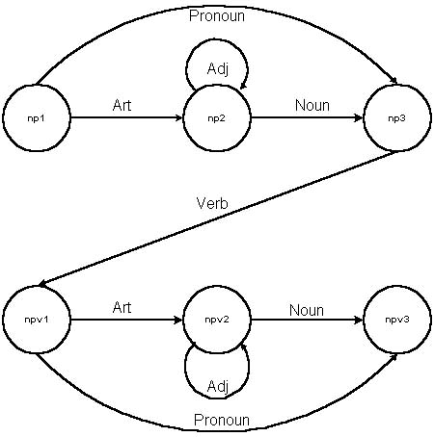
รูปที่ 8 แสดง Finite Automata ของ โปรแกรมภาษา Prolog ข้างต้น

- การทำตามคำสั่ง

การกระทำที่เรียกว่า Post-Condition คือการนำประโยคที่เราเข้าใจแล้วว่าหมายถึงอะไรแล้วนำไปปฎิบัติตามซึ่งก็แล้วแต่การนำไปใช้งานและแต่ละแบบก็จะมีวิธีการทำงาน(การควบคุมอุปกรณ์)ในลักษณะแตกต่างกันไปตามแต่จุดประสงค์การใช้งานดังตัวอย่างที่จะกล่าวถึงในต่อไปนี้
3.1 การแปลความหมาย
การแปลความหมายคือการนำข้อมูลที่เราได้จากประโยคมาเปรียบเทียบกับข้อมูลต่างๆที่เรามี และคาดคะเนคำที่มีประโยชน์(keyword) ของประโยคนั้นๆ ออกมาโดยการตัดคำที่ไม่มีความหมายออกไป เช่น “พิมพ์งานให้สวยๆ มากๆนะครับ” เราก็อาจคำที่ไม่มีประโยชน์ทิ้งไปดังนี้ “มากๆ นะครับ” โดยจะเหลือเพียง “พิมพ์งานสวยๆ” และหากคอมพิวเตอร์ของเรามีระบบการพิมพ์เพียงระบบเดียวเราอาจตัดจนเหลือเพียง “พิมพ์” ก็ได้ และเมื่อเราตัดประโยคที่ไม่จำเป็นทิ้งไปได้ และเมื่อเราตัดคำที่ไม่จำเป็นทิ้งไปแล้วเราก็สามารถแปลงข้อมูลนั้นๆเป็นภาษาเครื่องเพื่อทำงานต่อไป โดยการดูจาก Keyword ที่เหลือแล้วคาดคะเนว่า ประโยคนั้นๆ กล่าวถึงเรื่องอะไร

3.2 การควบคุมอุปกรณ์
หลังจากที่เราได้ภาษาเครื่องแล้ว การควบคุมอุปกรณ์สามารถทำได้โดยผ่าน Output ดังเช่นตัวอย่างต่อไปนี้
- พอร์ต ทั้ง พอร์ต อนุกรม และพอร์ตขนานเพื่อการสื่อสารกับอุปกรณ์ อิเล็กทรอนิกส์ ต่างๆ เพื่อการขยายรูปแบบการใช้งาน ให้กว้างขวางออกไป
- จอภาพคอมพิวเตอร์ เพื่อสื่อสารกับผู้ใช้โดยตรงอาจเป็นลักษณะของข้อความ หรือรูปภาพก็ได้
- เครื่องพิมพ์ เพื่อสื่อสารกับผู้ใช้ และอาจใช้ในการเก็บข้อมูลหรือผลลัพธ์ที่ได้เป็นลายลักษณ์อักษรก็ได้
- ลำโพง เพื่อสื่อสารกับผู้ใช้ ในลักษณะเสียงซึ่งอาจเป็นคำพูดหรือเสียงที่ไม่มีความหมายก็ได้

3.3 การประยุกต์ใช้การประมวลผลภาษาธรรมชาติ
การประยุกต์ใช้การประมวลผลภาษาธรรมชาติสามารถทำได้ (ในปัจจุบันยังไม่ค่อยมีการนำไปใช้ เนื่องจากส่วนใหญ่ยังไม่ได้รับการพัฒนาให้ดีเพียงพอ) ดังต่อไปนี้
- สร้างโปรแกรมสำหรับพูดคุยตอบโต้กับมนุษย์ ดังเช่น ELIZA ซึ่งเป็นโปรแกรมที่ผลิตโดย MIT ในปี 1960 โดยสามารถพูดคุยกับมนุษย์ และตั้งคำถามให้กับมนุษย์ได้โดยอาศัยหลักการนำประโยคที่เราป้อนให้มาตั้งเป็นคำถามเพื่อตอบสนองการสนทนา หรือเราอาจนำเรื่องการพูดคุยตอบโต้กับมนุษย์ ไปใช้ในการสอนเด็กให้หัดพูด หรือ เป็นโปรแกรมบำบัดรักษาทางจิตก็เป็นได้

- ใช้ควบคุมอุปกรณ์ไฟฟ้าต่างๆ เช่นการสั่งเปิดไฟหรือปิดไฟ ตามบ้าน หรืออาจควบคุมอุปกรณ์ไฟฟ้าในโรงงานว่าขณะนี้ต้องการให้เปิดเครื่องไหนเปิดอย่างไร นานแค่ไหน หรืออาจให้คอมพิวเตอร์บอกสถานะในการทำงานของอุปกรณ์ไฟฟ้าก็เป็นได้

- สรุป
Natural Language Processing คือ User Interface รูปแบบหนึ่ง ที่สามารถสื่อสารกับมนุษย์ได้โดยใช้ภาษาธรรมชาติ หรือเรียกง่ายว่าภาษามนุษย์ โดยจะมีการทำงานง่ายๆ ดังนี้
- เริ่มต้นจากการแยกคำออกจากประโยค โดยการนำเรื่องของ Context Free Grammar เข้ามาช่วย
- เมื่อได้คำออกมาแล้วจะนำไปเปรียบเทียบหาหน้าที่ของคำนั้น ๆ โดยเปรียบเทียบกับฐานจ้อมูลที่มีอยู่ว่าคำนั้น ๆ อยู่ในประเภทไหน
- ตัดคำที่ไม่ใช้ออกเช่นคำลงท้าย ครับ ค่ะ ฯลฯ
- นำคำที่ได้ไปแปลงเป็นภาษาเครื่อง เพื่อนำไปใช้งานต่อไป
ในส่วนของการดัดแปลงเพื่อนำไปใช้ เช่นการดัดแปลงเพื่อใช้กับภาษาไทยในปัจจุบันยังคงมีจุดอ่อนอยู่มาก ทำให้ไม่สามารถจะใช้งานในภาษาไทยได้อย่างเต็มที่ อีกจุดหนึ่งที่ทำให้ภาษาไทยไม่สามารถใช้งานได้ดีนั้น เนื่องมาจากภาษาไทยเป็นภาษาที่มีโครงสร้างของประโยคซับซ้อนกว่าในภาษาอังกฤษมาก
ในปัจจุบันยังมีการใช้การประมวลผลภาษาธรรมชาตินี้น้อยมาก เพราะว่าสร้างได้ยาก และมีความสะดวกในการใช้งานไม่ดีไปกว่า GUI จึงทำให้การพัฒนาไม่เป็นไปอย่างเต็มที่ ที่พอมีใช้ในปัจจุบันก็คือ โปรแกรมทดลองชื่อ “ELIZA” โดยสามารถจะสื่อสาร พูดคุยกับมนุษย์ได้เพียงเล็กน้อย แต่มันก็ไม่สามารถจะรู้ความหมายของภาษานั้น ๆ ได้

เอกสารอ้างอิง
James Allen Natural Language Understanding The Benjamin/Cummings Publishing Company, inc. 1995
John C. Martin Introduction to language and the theory of computation MCGRAW-Hill, 1991
ศาสตราจารย์ วริทธิ์ อึ้งกากรณ์ ภาควิชาเครื่องกล คณะวิศวกรรมศาสตร์ จุฬาลงกรณ์มหาวิทยาลัย Turbo Prolog & Expert Systems ฟิสิกส์เซ็นเตอร์ การพิมพ์, 1990

